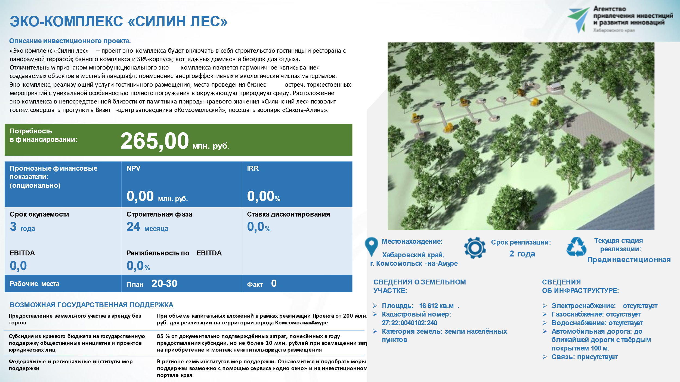
Форма регионального инвестиционного предложения
Наименование инвестиционного проекта |  | Эко-комплекс «Силин лес»
Субъект Российской Федерации |  | Хабаровский край
Цель инвестиционного проекта |  | Увеличение туристического потока внутри субъекта и привлечение российских и иностранных туристов
Краткое описание инвестиционного проекта |  | «Эко-комплекс «Силин лес» – проект эко-комплекса будет включать в себя строительство гостиницы и ресторана с панорамной террасой; банного комплекса и SPA-корпуса; коттеджных домиков и беседок для отдыха. Отличительным признаком многофункционального эко-комплекса является гармоничное «вписывание» создаваемых объектов в местный ландшафт, применение энергоэффективных и экологически чистых материалов.
Отрасль экономики, в которой планируется реализация инвестиционного проекта |  | Туризм
Срок и этапы реализации инвестиционного проекта |  | 2 года (создание объекта)
Территория реализации инвестиционного проекта |  | г. Комсомольск-на-Амуре
Планируемая к выпуску продукция/к оказанию услуга |  | Эко-комплекс, реализующий услуги гостиничного размещения, места проведения бизнес-встреч, торжественных мероприятий с уникальной особенностью полного погружения в окружающую природную среду
Тип инвестиционного проекта (новое производство/модернизация действующего производства) |  | Новое производство
Предполагаемые сроки получения исходно-разрешительной документации, необходимой для реализации инвестиционного проекта (дней/мес.) (опционально) |  | –
Стадия инвестиционного проекта |  | Прединвестиционная
Объемы потребления (внутри субъекта Российской Федерации либо за его пределами) в денежном эквиваленте |  | 265 млн руб.
Возможность масштабирования и (или)  фрагментации производства |  | –
Описание характеристик, создаваемых или реконструируемых объектов |  | Установка модульных жилых и административных конструкций
Анализ экономической отрасли инвестиционного проекта и маркетинг
Краткое описание рынка сбыта планируемой к выпуску продукции/ к оказанию услуги |  | Семьи с детьми, семейные пары, как граждане Российской Федерации, так и граждане иностранных государств
Объемы потребления аналогичной продукции/услуг (внутри субъекта Российской Федерации и за его пределами) |  | По информации официального сайта министерства туризма Хабаровского края: https://mintour.khabkrai.ru/Programmy/1037  По состоянию на 2023 год услугами коллективных средств размещения воспользовалось 750,3 тыс. человек, объем платных услуг гостиниц и аналогичных средств размещения 3 475, 9 млн рублей.
Потенциальные потребители планируемой к выпуску продукции/к оказанию услуг |  | Жители и гости Хабаровского края
Объемы производства аналогичной продукции/оказания услуг внутри субъекта Российской Федерации и на всей территории Российской Федерации |  | По информации официального сайта министерства туризма Хабаровского края: https://mintour.khabkrai.ru/Programmy/1037  По состоянию на 01.01.2024 на региональном рынке туристских услуг осуществляют деятельность 231 коллективное средство размещения с общей численностью занятых порядка 1,84 тыс. человек.  Номерной фонд субъекта Российской Федерации составляет порядка 7,4 тыс. номеров (16,75 тыс. койко-мест)
Возможность выстраивания цепочек кооперации с действующими и создаваемыми производствами внутри субъекта Российской Федерации и за его пределами |  | –
Оценка экспортного потенциала планируемой к выпуску продукции/к оказанию услуги |  | Из-за близости расположения стран АТР возможен въездной туризм
Конкурентные преимущества субъекта Российской Федерации территории локализации инвестиционного проекта |  | Расположение эко-комплекса в непосредственной близости от памятника природы краевого значения «Силинский лес», что позволит гостям совершать прогулки в визит-центр заповедника «Комсомольский», посещать зоопарк «Сихотэ-Алинь». Средство размещения в предложенном виде на территории агломерации представлено в единственном экземпляре, что может заинтересовать потенциальных туристов из ближайших стран АТР.  Эко-комплекс не требует разрешения на установку (модули не являются капитальными строениями, нет необходимости в согласованиях); не требует фундамента (модули не требуют сложного фундамента и могут быть установлены на любом жёстком основании).
Анализ сырьевого обеспечения инвестиционного проекта (опционально)
Уровень и качество сырьевого обеспечения инвестиционного проекта, в том числе за счет:  -существующих мощностей в субъекте Российской Федерации;  -внутреннего рынка Российской Федерации (с учетом логистических возможностей субъекта Российской Федерации);  -импорта из иностранных государств |  | –
Локализация инвестиционного проекта
Кадастровый номер и/или координаты земельного участка |  | 27:22:0040102:240
Форма собственности на земельном участке |  | Свободны от прав третьих лиц
Предполагаемый тип сделки с земельным участком |  | Постоянное (бессрочное) пользование, аренда
Площадь земельного участка (кв.м.) |  | 16 612 кв.м.
Категория земельного участка |  | Земли населённых пунктов
Вид разрешенного использования земельного участка |  | Отдых (рекреация)
Наличие преференциального режима |  | –
Льготы в отношении земельного участка |  | –
Дополнительная информация о земельном участке и (или) об объектах недвижимого имущества на земельном участке |  | Мощность инженерной инфраструктуры, имеющейся на земельном участке, в том числе
 |  | Электроэнергия, МВт | В сетях МУ ППЭС в данном районе свободной мощности нет (требуется строительство электросетевых объектов, с учетом мощности, которая будет заявлена потребителем)
 |  | Газоснабжение | нет
 |  | Водоснабжение,  водоотведение,  теплоснабжение | По г. Комсомольск-на-Амуре резерв производственных мощностей в системе водоснабжения составляет 35,95%, оказание услуги по водоснабжению для всех групп потребителей осуществляется в полном объеме, а также позволяет подключать перспективные объекты.  Возможное подключение к водоводу д160 мм в районе ул. Пермской, 13, ориентировочное расстояние 1200 м.  Возможное подключение к канализационным сетям д2000 мм в районе ул. Пермской, 13, ориентировочное расстояние 1300 м.  По теплоснабжению свободные мощности имеются (https://invest.kmscity.ru/infrastructure/communal/available-capacities), возможно подключение к тепловой трассе 2d50.
 |  | Наличие ж/д ветки на самом участке или  возможность присоединения  не более 1 км | –  –
 |  | Ближайшая федеральная трасса (тип трассы и расстояние до трассы) | Федеральная трасса А-376 «Хабаровск – Лидога – Ванино» (с подъездом к городу Комсомольск-на-Амуре).  Расстояние до трассы 10 км.
 |  | Информация о наличии производственных активов в границах земельного участка: отсутствуют
Возможность подключения к инженерной инфраструктуре, включая прогнозируемые сроки и стоимость:
Возможность техприсоединения определяется балансодержателем сетей при заключении договора на техприсоединение с правообладателем участка

 |  | Иная дополнительная информация о земельном участке и (или) об объектах недвижимого имущества на земельном участке отсутствует
Иное ресурсное обеспечение инвестиционного проекта
Ключевые федеральные и региональные меры государственной поддержки, оказывающие влияние на реализацию инвестиционного проекта; |  | - Предоставление земельного участка в аренду без торгов;  - Компенсация CAPEX;  - Федеральные и региональные институты мер поддержки;  - Субсидия из краевого бюджета на государственную поддержку общественных инициатив и проектов юридических лиц (субсидия предоставляется победителю отбора в размере 85 % от документально подтверждённых затрат, понесённых в году предоставления субсидии, но не более 10 млн рублей при возмещении затрат на приобретение и монтаж некапитальных средств размещения).
Возможность софинансирования инвестиционного проекта |  | Инвестиционный проект предполагает наличие собственных средств у инвестора
Обязательства субъекта Российской Федерации, связанные с реализацией инвестиционного проекта (при наличии) |  | –
Возможность и условия партнерства при реализации инвестиционного проекта |  | –
Логистические преимущества субъекта Российской Федерации и предлагаемого места локализации инвестиционного проекта (транспортные коридоры и узлы) |  | –
Кадровое обеспечение инвестиционного проекта | Население субъекта Российской Федерации (тыс. чел.) | По данным сайта Управления Федеральной службы государственной статистики по Хабаровскому краю, Магаданской области, Еврейской автономной области и Чукотскому автономному округу:  1 273 488 человек (на 01.01.2025)
Кадровое обеспечение инвестиционного проекта | Трудоспособное население субъекта Российской Федерации (тыс. чел.) | По данным сайта Управления Федеральной службы государственной статистики по Хабаровскому краю, Магаданской области, Еврейской автономной области и Чукотскому автономному округу: https://27.rosstat.gov.ru/news/document/243855  762 335 человек (на 01.01.2024)
Кадровое обеспечение инвестиционного проекта | Население агломерации в непосредственной локации (тыс. чел.) | По данным сайта Управления Федеральной службы государственной статистики по Хабаровскому краю, Магаданской области, Еврейской автономной области и Чукотскому автономному округу:  233 716 человек (на 01.01.2025)
Кадровое обеспечение инвестиционного проекта | Средняя заработная плата в субъекте Российской Федерации (тыс. руб.) | По данным сайта Управления Федеральной службы государственной статистики по Хабаровскому краю, Магаданской области, Еврейской автономной области и Чукотскому автономному округу: https://27.rosstat.gov.ru/storage/mediabank/Среднемесячная%20начисленная%20заработная%20плата%20за%20январь-май%202025.pdf  92 317 тыс. рублей (на 01.01.2025)
Кадровое обеспечение инвестиционного проекта | Наличие профильных образовательных учреждений в регионе (высшего образования и среднего специального образования) | Данные в администрации города Комсомольска-на-Амуре отсутствуют

